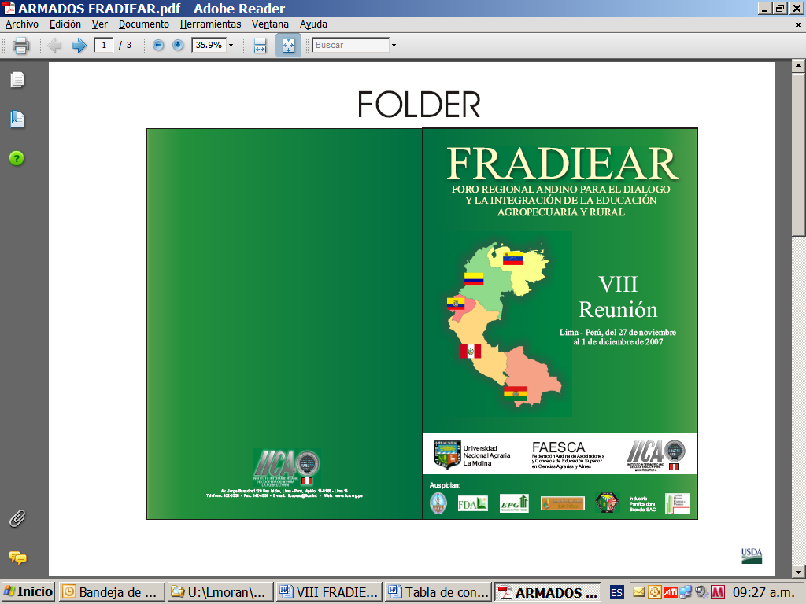
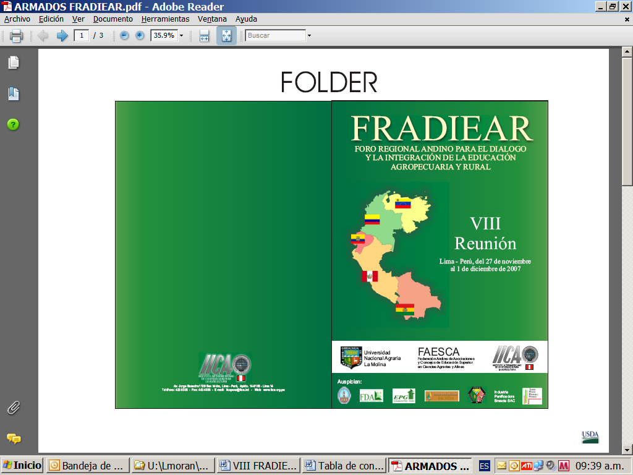
Memorias

VIII Reunión del Foro Regional Andino para el Diálogo y la Integración de la Educación Agropecuaria y Rural

AGRADECIMIENTOS

CONSIDERANDO

1. Que las instituciones y empresas tanto públicas como privadas, han brindado la más cordial acogida y el más eficiente y cálido apoyo a los organizadores y participantes en la VIII Reunión del Foro Regional Andino para el Diálogo y la Integración de la Educación Agropecuaria y Rural (FRADIEAR).

2. Que dichas actitudes han configurado el marco más apropiado para el desarrollo de la VIII Reunión del FRADIEAR, en beneficio del mejoramiento de la calidad y pertinencia de la educación agropecuaria y rural.

RESUELVEN

1. Expresar su reconocimiento y gratitud a: La Universidad Nacional Agraria La Molina (UNALM – Perú), en especial a su rectorado, la Escuela de Postgrado, el Doctorado de Agricultura Sustentable, las facultades de Agronomía, Zootecnia, Ciencias Forestales, Economía, Ciencias, Pesquería, Industrias Alimentarias, Ingeniería Agrícola, las oficinas de Proyección Social e Investigación, la Fundación para el Desarrollo Agrario, la Unidad de Calidad y Acreditación y el Centro de Idiomas. Asimismo, agradecer al Instituto Interamericano de Cooperación para la Agricultura (IICA), en especial a su Dirección de Operaciones Regionales e Integración, Dirección de Liderazgo Técnico y Gestión del Conocimiento, Dirección de Desarrollo Rural Sostenible, Programa Regional Andino en Educación y Capacitación, Unidad de Capacitación y Centro de Capacitación a Distancia, así como alas Oficinas del IICA en los países andinos y muy particularmente a la Oficina del IICA en el Perú. De igual manera agradecer a la delegación de Colombia, integrada por representantes de la Universidad de Cundinamarca, la Universidad Nacional de Colombia, la Universidad de Córdoba, la Universidad de Ciencias Aplicadas y Ambientales, la Universidad CES, la Universidad de Antioquia, la Universidad de Córdoba, la Universidad Pedagógica y Tecnológica de Colombia, la Universidad De La Salle, y la Universidad del Tolima.

A la delegación de Ecuador, integrada por representantes de la Universidad Laica "Eloy Alfaro" de Manabí, la Universidad Técnica “Luis Vargas Torres” de Esmeraldas, la Pontificia Universidad Católica del Ecuador-Sede Ibarra, la Universidad Central, el Instituto Superior Jatun Yachay, la Politécnica de Manabí Espam, la Universidad Técnica de Cotopaxi, la Universidad de Cuenca, el Instituto Tecnológico Superior "CALAZACON", la Universidad Nacional de Loja, la Universidad Técnica de Babahoyo, la Universidad Tecnológica Equinoccial, la Universidad Técnica Estatal de Quevedo, la Politécnica Estatal del Carchi, la Universidad de Guayaquil, la Universidad Politécnica Salesiana, la Universidad Estatal de Bolívar y la Universidad Católica Azogues, agrupadas en el Consejo Nacional de Facultades Agrarias de Ecuador (CONFCA).

A la delegación de Bolivia integrada por representantes de la Universidad Autónoma Gabriel René Moreno, la Universidad Mayor de San Simón, la Universidad Autónoma Gabriel René Moreno y la Universidad Mayor, Real y Pontificia de San Francisco Xavier de Chuquisaca.

A la delegación de Venezuela, integrada por representantes de la Universidad de Oriente, la Universidad Centroccidental "Lisandro Alvarado", la Universidad Central de Venezuela, la Universidad Pedagógica Experimental Libertador, y la Universidad Nacional de los Llanos “Ezequiel Zamora”.

A la delegación de Perú, integrada por representantes de la Universidad Nacional de Cajamarca, la Universidad Nacional de Tumbes, la Universidad Nacional San Antonio Abad del Cusco, la Universidad Nacional San Cristóbal Huamanga -Ayacucho, la Universidad Nacional Jorge Basadre Grohmann – Tacna, la Universidad Católica Santa María - Arequipa, la Universidad José Faustino Sánchez Carrión- Huacho, La Universidad Nacional Herminio Valdizán – Huanuco, la Universidad Nacional del Altiplano –Puno, la Universidad Nacional Mayor de San Marcos – Lima, la Universidad Nacional de Trujillo y la Universidad Nacional de Piura.

A la delegación de los Estados Unidos de América, integrada por representantes de la universidad de Cornell, la Universidad de Florida, la Universidad de Iowa, la universidad de Michigan, la Universidad de Florida A&M, la Universidad de Pennsylvania y la Universidad de Minnesota, agrupadas en la National Association of State Land Grant Universities and Colleges (NASULGC).

A la delegación de México, integrada por representantes de la Universidad Autónoma de Aguascalientes, la Universidad Autónoma de Chiapas y la Universidad Autónoma de Chihuahua, agrupadas en la Asociación Mexicana de Educación Agrícola Superior – AMEAS; y a la delegación del MERCOSUR, integrada por representantes de la Universidad Nacional del Sur – Argentina y la Universidad Católica de Valparaíso – Chile.
A las demás instituciones auspiciadotas, muy en especial a la Universidad Privada Antenor Orrego de Trujillo - UPAO, el Instituto Peruano del Espárrago y Hortalizas – IPEH, a la Industria Panificadora Brescia y a Ugarte Consultores y Asociados.

2. Dar a conocer este reconocimiento y gratitud a los demás Foros Regionales del Continente Americano e instituciones y organizaciones públicas y privadas, nacionales, subregionales y regionales que están comprometidas con el Diálogo e Integración de la Educación Agropecuaria y Rural.

